冬休みは 子どもと一緒に 本を読もう！

☆もうすぐ冬休み☆
読書をすると、感動したりワクワクしたり、本の数だけ世界が広がる出合いがあります。
寒い冬はお家でゆっくり過ごしたくなりますね。そんな時は、お子さんやご家族と一緒に、読んだ本の感想を語り合うなど、読書を楽しむ時間を作ってみませんか。

◇『なんにもせんにん』 ◇『しずかに あみもの させとくれー！』
唯野元弘/作
石川えりこ/絵
鈴木出版 2017.8

小さな男が入った壺を拾った遊んでばかりの若者。若者がなんにもしないほど男は大きくなっていきます。
働く大切さを教えてくれる山口県に伝わる昔話です。

ベラ・ブロスゴル/作
おびかゆうこ/訳
ほるぷ出版 2017.11

冬までに編み物をしあげたいおばあさんは、たくさんの孫でしっちゃかめっちゃかな家を出て森へ、山へ、月へ…しずかに編み物ができるところをさがします。

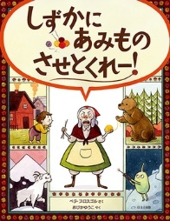
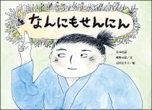

絵本

◇『つっきーとカーコのけんか』 ◇『本気でやれば、なんでもできる！？』
ジョン・ヨーマン/作
クェンティン・ブレイク/絵
三原泉/訳
徳間書店 2019.7

「本気でやれば、なんでもできる」と先生にいわれたビリー。「じゃあ、角をはやせる？」と友だちにいわれ、頭に角をはやすことに！？

おくはらゆめ/作
佼成出版社 2018.11

赤ちゃんのころから仲良しな、ねこのつっきーとからすのカーコ。でもある日、かつてないほどの大げんかをしてしまいます。
友だちの大切さをしみじみ感じる温かい童話です。

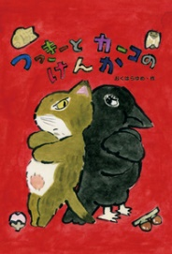
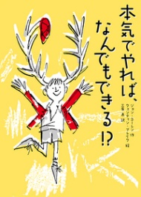
低・中
学年
向き

◇『落語少年サダキチ』 ◇『ムーミン全集 [新版] 5 ムーミン谷の冬』
田中啓文/作
朝倉世界一/画
福音館書店 2016.9

忠志が不良から助けた酔っ払いは落語の名人だった！
落語と衝撃的な出会いを果たした忠志は、落語を武器にさまざまな困難を乗り切り、大活躍をします！

トーベ・ヤンソン/著
山室静/訳
講談社 2020.2

冬眠中に一人で起きたムーミントロール。全く知らない世界で、誰も心を開いてくれないことに落ち込みますが……。冬の情景や心の変化が素晴らしい本です。
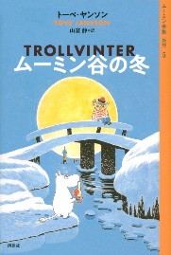
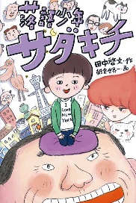
高学年
向き

知識の本
自然◇『しもばしら』
細島雅代/写真、伊地知英信/文 岩崎書店 2014.12（低学年～）
技術◇『はじめてでもカンタン！ 手づくり布マスク』
手づくり布マスク編集室/編 理論社 2020.6（中学年～）
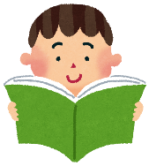
芸術◇『映画ってどうやってつくるの？』
フロランス・デュカトー/文、シャンタル・ペタン/絵、大久保清朗/日本語版監修、
野坂悦子/訳 西村書店 2019.2（中学年～）
言語◇『ことばハンター 国語辞典はこうつくる』
飯間浩明/著 ポプラ社 2019.1（高学年～）
◎トピック資料：おせち料理◎
皆さんのご家庭では、おせち料理を手作りしますか？近年では、購入するご家庭も増えているようですが、お子さんと一緒に、おせち料理に込められた縁起の意味を知りながら、手作りしてみるのはいかがでしょうか。
◇『春夏秋冬の行事と食べもの むかしのくらし思い出絵日記（2）』
たかいひろこ/著 ポプラ社 2015.2
おせち料理に込められた縁起の意味が20品目載っています。
◇『坂本廣子のつくろう!食べよう!行事食 1 正月から桃の節句』
坂本廣子/著、奥村彪生/監修 少年写真新聞社 2013.10
おせち料理のレシピが9品目載っています。

掲示板

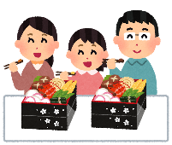

お子さんが他にもたくさんの本を読みたくなった時や、保護者の方が読み聞かせの本を選ぶ際などには、大阪府立中央図書館作成のブックリスト『ほんだな』を参考にしてみてはいかがでしょうか。
『ほんだな』は大阪府立中央図書館ホームページ「こどものページ」で見ることができます。
『ほんだな』のURL・QRコード
http://www.library.pref.osaka.jp/
site/kodomo/hondana-index.html
お子さんがもっと難しい本にも挑戦してみたくなった時や、保護者の方におすすめ！ 大阪府公式ツイッター「さあ、本を読もう！」コーナー。
毎週金曜日、主に中高生を対象とした色々な分野の本の紹介をしています。

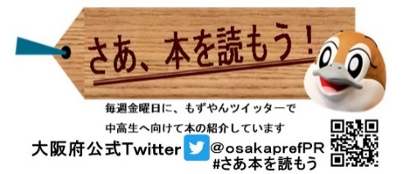

気になる本、読みたい本が見つかったら、近くの図書館や書店などへ出かけてみませんか？
発行 大阪府教育委員会（2020年10月発行）
お問合せ先 市町村教育室 地域教育振興課
電話 06-6944-9372（直通） FAX 06-6944-6902
ホームページ http://www.pref.osaka.lg.jp/chikikyoiku/
協力 大阪府立中央図書館
